**ESCUELA NORMAL DE EDUCACIÓN PREESCOLAR**

**Curso:**

**Curso: Computacion**

**Actividad 11**

**Alumna:** Karla Sarai Marines Vázquez

**GRADO: 4 SECC: C**

**Maestro:** Juan Manuel Martinez Muza

# **Resumen de la tierra salvaje**

|  |  |  |  |  |  |  |
| --- | --- | --- | --- | --- | --- | --- |
| **Especie** | | **Recuento actual** | | **Hace cinco años** | | **Hace diez años** |
| Ciervo de cola blanca | 14 | | 12 | | 10 | |
| Conejo de cola de algodón | 26 | | 28 | | 25 | |
| Conejo de pantano | 0 | | 0 | | 2 | |
| Tórtola | 18 | | 59 | | 102 | |
| Colín de Virginia | 5 | | 22 | | 27 | |
| Ardilla de las carolinas | 23 | | 20 | | 31 | |
| Ardilla zorro oriental | 6 | | 11 | | 9 | |
| NOTA PARA QUE REVISE EL COMITÉ:  ¿no cree que sea hora de eliminar el conejo de pantano del recuento como una anomalía? | | | | | | |

# **Resumen de la tierra cultivada**

El área de observación de la tierra cultivada es una sección de cinco acres de tierra cultivada cerca del centro de campo de 50 acres. El campo se utiliza para cultivar maíz, trigo, soya y trébol. El cultivo se rota todos los años. El quinto año del ciclo, el campo se deja sin cultivar.

El área está ubicada a dos millas de la carretera pavimentada más cercana y a una milla de la residencia más cercana. Al sur del campo, se encuentra un granero.

En la siguiente tabla, se enumeran los recuentos resumidos.

|  |  |  |  |
| --- | --- | --- | --- |
|  |  |  |  |
|  |  |  |  |
|  |  |  |  |
|  |  |  |  |
|  |  |  |  |
|  |  |  |  |
|  |  |  |  |
|  |  |  |  |

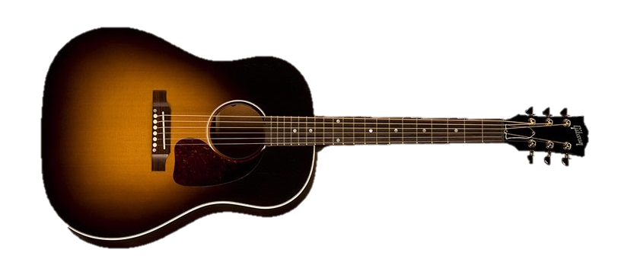

*burnos sonidos*

¡Felicitaciones!

Este mes

Contenido

**Resumen de la tierra salvaje** 1

**Resumen de la tierra cultivada** 1

* Enero
* Febrero
* Marzo